Неожиданные причины детских простуд
Слабый иммунитет и адаптация к вирусам и бактериям не единственная причина детских болезней. Часто болеющие дети – это лучшие психологи в мире. Если мама во время болезни остается дома, становится ласковой и заботливой, если ребенку не надо ходить в детский сад или школу, если его кормят вкусненьким и балуют, то ребенок делает вывод, что болеть хорошо. И неосознанно он может запрограммировать себя на болезнь. Как избежать связки «болезнь - психологическая выгода»?
Причиной частых болезней может быть недостаток любви к ребенку
Начните с себя, задумайтесь, как получилось так, что у малыша нет другого способа узнать о любви родителей кроме болезни. Может быть лучше принять его таким, какой он есть, живого, активного, непослушного, с той любовью, которой он ждет, и тогда ему не придется играть роль жертвы?
В младшем возрасте ребенок сам может говорить о том, что хочет заболеть, надо прислушиваться к таким словам. И в разговорах подчеркивать недостатки болезни, создавать ограничения, чтобы ребенок скорее хотел выздороветь. Опишите, каких преимуществ лишается болеющий ребенок, – гулять нельзя, прыгать нельзя, сладкого нельзя.
Ребенок может часто болеть, потому что хочет избежать неприятных событий, к примеру, он не хочет ходить в детский сад, если у него не сложились отношения с ребятами в группе или с воспитательницей. В школе болезни учащаются перед контрольными и экзаменами – по той же причине, чтобы избежать неприятного чувства провала или наказания за плохую отметку.
Политика уговоров или выговоров в таких случаях пользы не принесет, наоборот, ребенок воспримет ее отсутствие понимания. Для него это будет означать, что к родителю бессмысленно обращаться за помощью и рассказывать о своих проблемах – и тогда реакция избегания будет единственным выходом решать конфликты, и скорее всего, закрепится в поведении.
Иногда страх пойти в детский сад или школу может быть связан с каким-то одним конкретным событием – поссорился и подрался на прогулке в садике и теперь не знает, что делать, как себя вести, поэтому решил отговориться болезнью. Вам нужно вовремя узнать об этом и посоветовать, как себя вести. Но чтобы ребенок рассказывал вам о таких вещах, необходимо, чтобы он вам доверял. Вот почему так важно по вечерам обсуждать с ребенком события дня, обсуждать, но не оценивать его, только высказывать свое отношение к событию. Учите ребенка выражать свои чувства. Когда он вырастет и сможет адекватно понимать, какие эмоции переживает, у него будет гораздо меньше шансов агрессивно выплеснуть переживания на окружающих или подавить эмоции, превращая их в болезнь.
Здоровые дети активны и внешне, и внутренне. И если ребенок ни с того ни с сего захотел полежать в кроватке, значит, ему нужно ваше внимание
Ребенок может часто болеть, чтобы наладить ситуацию дома. Детям очень тяжело видеть, как ссорятся родители, они готовы сделать все, лишь бы их устранить, и иногда таким способом становится болезнь, так они доказывают вам значимость родителей. Часто заболевания проявляются в моменты семейных кризисов, но когда отношения налаживаются, они сами проходят.
Бывает и так, что дети хотят соответствовать ожиданиям родителей, поэтому бывает так, что у тревожных родителей дети болеют чаще.
Три тысячи лет назад китайские врачи говорили: «Если вы хотите, чтобы ваш ребенок вырос крепким и здоровым, пусть в детстве он все время будет сопливым». И если ребенок страдает от насморка и ангин, то он, скорее всего, вырастет крепким и здоровым человеком с сильным иммунитетом. Только рядом должна быть счастливая мама, довольная собой и своей жизнью. Любите своих детей и не обделяйте их вниманием, и тогда они не будут болеть, чтобы напомнить вам о своем существовании.
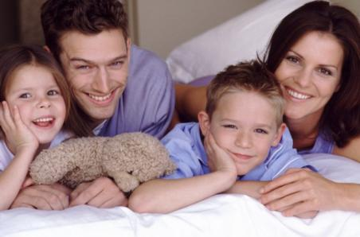
Материал подготовила Панасенко Т.В.

